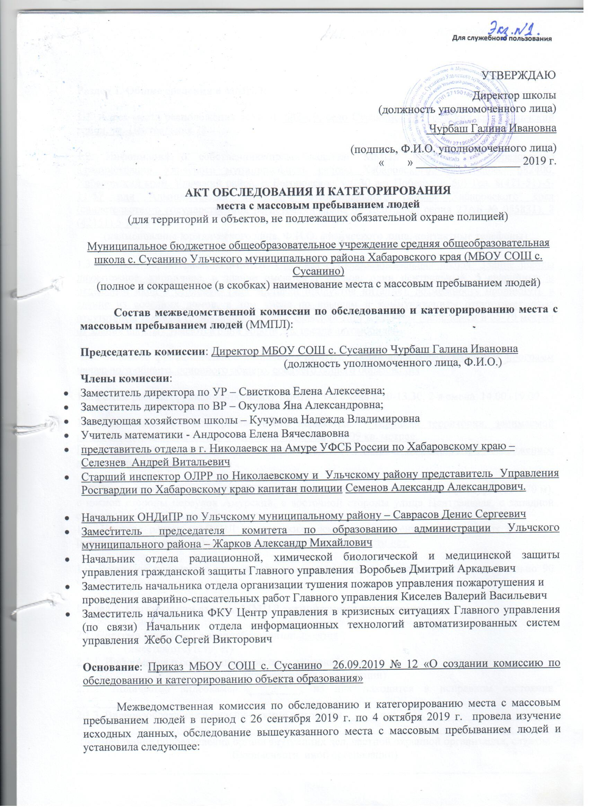

Раздел 1. Общие сведения о ММПЛ:

1.1. Адрес места расположения ММПЛ: 682419, село Сусанино, Хабаровский край, Ульчский район, ул. Центральная 78

1.2. Информация о собственнике/правообладателе ММПЛ Комитет по образованию администрации Ульчского муниципального района Хабаровского края (адрес: 682400, Хабаровский край, Ульчский район, с. Богородское, ул. 30 лет Победы, д. 50) Тел. 8(421-51)-5-11-57 или Администрация Ульчского муниципального района Хабаровского края (свидетельство о государственной регистрации права от 15.07.2005 серия 27АБ № 055831), 8 (42151) 5 16 73
(наименование юридического лица, Ф.И.О. физического лица, контактные телефоны)

1.3. Краткая характеристика ММПЛ: Сельская общеобразовательная школа. Здание школы двухэтажное, кирпичное, в здание имеются 7 входов: один центральный, 5 аварийных и отдельный вход в столовую (для доставки продуктов питания), возможность проникнуть в здание из соседних домов, в том числе по крышам и коммуникациям отсутствует из-за отсутствием таковых (ближайшее здание – сельский Дом Культуры расположен в 65-70 метрах от здания школы). Имеются одни ворота для въезда автомобилей.

1.4. Основное функциональное назначение ММПЛ: реализация образовательных программ начального общего, основного общего, среднего общего образования

1.5. Режим работы (функционирования) ММПЛ: 1-я смена 8.30-13.30, 2-я смена 14.00.-19.00

1.6. Занимаемая площадь/протяженность периметра: _Площадь территории, занимаемой школой, школьным гаражом, стадионом и двором – 4409 кв. метров.
Периметр всей территории составляет около 450 метров по периметру огороженное деревянным забором_

1.7. Прилегающие объекты к ММПЛ: c северной стороны - сельский Дом Культуры (65 - 70 м), с южной стороны переулок Амурский, с восточной стороны улица Центральная, с западной стороны – улица Школьная.
1.8. Наличие рядом с ММПЛ критических элементов и потенциально опасных участков: потенциально-опасных объектов в непосредственной близости нет.

1.9. Расчетное количество возможного одновременного пребывания людей: максимально 90 человек

Раздел 2. Организация охраны ММПЛ техническими средствами:

2.1. Система (системы) видеонаблюдения: имеется
(имеется/отсутствует)
2.1.1. Информация о собственнике системы видеонаблюдения: __________школа__________
(наименование организации)
2.1.2. Количество видеокамер ____3____, из них находится в исправном состоянии ___3_________
2.1.3. Видеоизображение в онлайн-режиме выводится ______нет__________________________
__________________________________________________________________________________
(наименование подразделения органа внутренних дел, частной охранной организации, службы безопасности, иной организации)
__________________________________________________________________________________
2.1.4. Хранение видеоинформации ________осуществляется______________________________
(осуществляется/не осуществляется)
2.1.5. Срок хранения видеоинформации составляет ___________5______________________ дней

2.1.6. Зона охвата видеонаблюдения __гардероб на первом этаже ____________________________________________________________________________
__________________________________________________________________________________

2.1.7. Дополнительная информация __на втором этаже имеется онлайн-видеонаблюдение для проведения экзаменов ЕГЭ в двух аудиториях. Камеры постоянно включены с апреля по июль_
(при наличии нескольких систем видеонаблюдения в месте массового пребывания людей, принадлежащих разным собственникам,
__________________________________________________________________________________
дополнительно указывается информация (пункты 2.1.1. - 2.1.6.) по каждой из них)
2.2. Система оповещения и управления эвакуацией _________отсутствует_______________
(имеется/отсутствует)
2.2.1. Краткая характеристика ________________________________________________________
__________________________________________________________________________________
__________________________________________________________________________________

2.3. Система освещения ____имеется________________________________________________
(имеется/отсутствует)
2.3.1. Краткая характеристика ____центральное электроснабжение_______________
__________________________________________________________________________________
__________________________________________________________________________________
2.3.2. Достаточность освещения ММПЛ _______достаточное______________________________
(достаточное/недостаточное)

2.4. Система экстренного вызова полиции ________имеется________________________
(имеется/отсутствует/не требуется)
2.4.1. Система экстренного вызова полиции _находится в рабочем состоянии
(находится в рабочем/в нерабочем состоянии)
2.4.2. Количество кнопок экстренного вызова полиции 1
2.5. Тревожно-вызывная сигнализация ________имеется___________________________
(имеется/отсутствует/не требуется)
2.5.1. Тревожно-вызывная сигнализация____ в рабочем состоянии ____________________
(находится в рабочем/в нерабочем состоянии)
2.5.2. Количество кнопок/брелоков, инициирующих сигнал тревоги _______1_____________

2.5.3. Сигнал тревоги выводится на пульт дежурного ______ЕДДС Администрации района
__________________________________________________________________________________
(наименование подразделения органа внутренних дел, частной охранной организации, службы безопасности)
2.5.4. Техническое обслуживание средств сигнализации осуществляет ___не подлежит________
__________________________________________________________________________________
(наименование организации, дата заключения договора, № договора)
2.6. Охранная сигнализация ________отсутствует______________________________________
(имеется/отсутствует/не требуется)
2.6.1. Сигнал тревоги выводится на пульт дежурного __отсутствует_________________
__________________________________________________________________________________
(наименование подразделения органа внутренних дел, частной охранной организации, службы безопасности)
2.6.2. Техническое обслуживание средств сигнализации осуществляет ______ отсутствует _____
__________________________________________________________________________________
(наименование организации, дата заключения договора, № договора)
2.7. Пожарная сигнализация ______имеется_________________________________________
(имеется/ не требуется (для территорий))
2.7.1. Техническое обслуживание средств сигнализации осуществляет _МКУ «Сервис» ____
__Договор от 01.01.2019 г___________________________________________________
(наименование организации, дата заключения договора, № договора)

2.8. Средства телефонной связи ___имеются_____________________________________
(имеются/отсутствуют/не требуются)
2.8.1. Количество телефонов с функцией автоматического определения номера ___1_______

2.9. Средства радиосвязи _____отсутствуют__________________________________________
(имеются/отсутствуют/не требуются)
2.10. Ограждение ММПЛ ________имеется__________________________________________
(имеется/отсутствует/не требуется)
2.10.1. Общая протяженность периметра, подлежащего ограждению ______450________ метров

2.10.2. Краткая характеристика и состояние ограждения __с фронтальной стороны здания - оргаждение деревянное (высота 1 м 20 см), требует замены; с боковой и задней стороны - деревянный забор, высота 1,00 м, требует замены. ________________
__________________________________________________________________________________
(железобетонное, металлическое, деревянное, сплошное, частичное, подлежит ремонту и т.д.)
__________________________________________________________________________________
__________________________________________________________________________________

2.11. Наличие иных инженерно-технических средств охраны _отсутствуют
__________________________________________________________________________________
__________________________________________________________________________________

Раздел 3. Организация физической охраны ММПЛ:

3.1. Физическая охрана ММПЛ ______осуществляется __________________________________
(осуществляется/не требуется)
3.1.1. Физическая охрана осуществляется ____сторожем, дежурным администратором________
(частной охранной организацией, службой безопасности, сторожем,
__________________________________________________________________________________
вахтером с указанием наименования частной охранной организации, службы безопасности)
3.1.2. Режим осуществления физической охраны круглосуточно______________________
(круглосуточная охрана, в определенные дни, в период проведения массовых мероприятий, другое)
3.1.3. Пропускной режим _____ обеспечивается ________________________________________
(обеспечивается/не обеспечивается)
3.1.4. Количество постов охраны (контрольно-пропускных пунктов, вахт) ____вахт 0/1_______________
(по штату/фактическое)
3.1.5. Средний возраст сотрудников охраны ___________________45____________________
(лет)
3.1.6. Периодический инструктаж сотрудников охраны о порядке несения службы, действиям в кризисных и чрезвычайных ситуациях, изучение функциональных обязанностей, инструкций ___________________________проводится_______________________________________
(проводится/не проводится)

3.2. Обеспеченность сотрудников охраны:

3.2.1. Служебным оружием и боеприпасами ______ не требуется _________________________
(обеспечены/вид служебного оружия/не обеспечены/не требуется)
3.2.2. Специальными средствами ______ не требуется __________________________________
(обеспечены/вид специальных средств/не обеспечены/не требуется)
3.2.3. Служебным транспортом _____ не требуется _____________________________________
(обеспечены/вид транспорта/не обеспечены/не требуется)
3.2.4. Служебными собаками _____ не требуется _______________________________________
(обеспечены/не обеспечены/не требуется)

Раздел 4. Мероприятия по обеспечению безопасности и антитеррористической защищенности ММПЛ:

4.1. Назначение должностного лица, ответственного за выполнение мероприятий по обеспечению антитеррористической защищенности ММПЛ ______назначено_______________
(назначено/не назначено)
_______ Приказ № 21/1 от 10.09.2017 Кучумова Надежда Владимировна, заведующая
хозяй ством школы
(наименование распорядительного документа, дата утверждения, № документа, должность, Ф.И.О. ответственного лица)

4.2. Наличие документов по вопросам обеспечения безопасности и антитеррористической защищенности ММПЛ:

4.2.1. Паспорт безопасности _________разработан ________________ необходима переработка _________________________________
(разработан (указать даты утверждения и актуализации)/подлежит разработке/необходима переработка)
4.2.2. Функциональные обязанности лица, ответственного за выполнение мероприятий по обеспечению безопасности и антитеррористической защищенности ММПЛ _________________________имеется ____________________
(имеются (указать дату утверждения)/подлежат разработке/ необходима переработка, корректировка)

4.2.3. План мероприятий по обеспечению безопасности ММПЛ _______ имеется _________
(имеется/отсутствует)

4.2.4. Распорядительный документ об осуществлении пропускного и внутриобъектового режима имеются
Инструкция по пропускному и внутриобъектовому режиму в том числе по организации стоянки автотранспорта на территории объекта и на прилагаемой территории приказ от 30.08.2019___
(имеется (указать его наименование, дату утверждения №)/отсутствует/ не требуется (только для территорий))

4.2.5. Инструкция по пропускному и внутриобъектовому режимам, в том числе по организации стоянки автотранспорта на территории объекта или на прилегающей территории _____________________________________ имеется ___________________________________
(имеется/отсутствует/не требуется (для территорий))

4.2.6. Инструкции по действиям персонала ММПЛ в случае угрозы совершения или совершения террористического акта (с листами ознакомления и перечнем телефонов правоохранительных органов) _ имеется _Регламент действий персонала учреждения в случае возникновения внештатных и чрезвычайных ситуаций
(имеется/отсутствует/не требуется (для территорий))

4.2.7. Список телефонов правоохранительных органов, органов безопасности и аварийно-спасательных служб для их информирования при обнаружении взрывного устройства,
получении сообщения о закладке взрывного устройства, возникновении угрозы или совершении террористического акта _______имеется_____________________________________
(имеется/отсутствует/подлежит корректировке)
4.2.8. Документы по вопросам подготовки мероприятий по минимизации и (или) ликвидации последствий террористических актов, связанные с обеспечением пожарной безопасности в соответствии с постановлением Правительства Российской Федерации от 25 апреля 2012 года № 390 «О противопожарном режиме» ________ имеется
(имеются/отсутствуют/подлежат переработке/ не требуются (для территорий))
4.3. Наличие информационного стенда (табло), содержащего схему эвакуации при возникновении чрезвычайных ситуаций, телефонов правообладателя ММПЛ, аварийно-спасательных служб, правоохранительных органов и органов безопасности (только для ММПЛ 1 и 2 категории) ____________________________________________________________
(имеется/ необходимо размещение)
4.4. Проведение учений и тренировок с персоналом и охраной ММПЛ по практической отработке действий в различных чрезвычайных ситуациях _____ проводятся _______________ (проводятся/не проводятся/не требуется (для территорий))
4.4.1. Периодичность проведения учений/тренировок ____3 раза в год_____________________
4.4.2. Последнее учение (тренировка) проведено _____27.09.2019 эвакуация учащихся и персонала при пожаре
(дата проведения, тема учения/тренировки)
__________________________________________________________________________________

__________________________________________________________________________________

4.5. Ранее комиссионное обследование антитеррористической защищенности ММПЛ проведено _декабрь 2017 года
(дата проведения обследования/обследование ранее не проводилось)
Раздел 5. Степень угрозы и возможные последствия совершения акта терроризма:

5.1. Количество совершенных террористических актов в ММПЛ ___________0_______________
5.2. Количество предотвращенных террористических актов в ММПЛ _______0_______________
5.3. Прогнозное количество погибших/пострадавших при совершении террористического акта 65
5.4. Прогнозный размер ущерба, причиненный в результате совершении террористического акта 3 546 674
Раздел 6. Выводы и предложения межведомственной комиссии:

6.1. По результатам обследования ___МБОУ СОШ с. Сусанино
(наименование места с массовым пребыванием людей)
присвоена 3 категория места с массовым пребыванием людей
(первая, вторая или третья)

6.2. Межведомственная комиссия считает:

а) ____ существующая система защиты и безопасности позволяет обеспечить его безопасность и антитеррористическую защищенность _________________________
(существующая система охраны/защиты и безопасности ММПЛ позволяет/не позволяет обеспечить его безопасность и антитеррористическую защищенность)
__________________________________________________________________________________

б) ___требования по обеспечению безопасности и антитеррористической защищенности объекта выполняются _____________________________
(требования по обеспечению безопасности и антитеррористической защищенности объекта выполняются/не выполняются)
__________________________________________________________________________________

в) ____силы и средства для выполнения мероприятий по защите ММПЛ достаточны ____________________________________________________________________________
(силы и средства для выполнения мероприятий по охране/защите ММПЛ достаточны/не достаточны)
__________________________________________________________________________________

6.3. Межведомственная комиссия полагает необходимым осуществить следующие мероприятия для обеспечения безопасности и антитеррористической защищенности ММПЛ:
_______________ Увеличить срок хранения видео данных до 30 суток._______________________________________________________
______________________________________________________________________
______________________________________________________________________
__________________________________________________________________________________________________________________________________________________________________________________________________________________________________________________________________________________________________________________________________________________________________________________________________________________________________________________________________________________________________________________________________________________________________________________________________________________________________________________________________________________________________________________________________________________________________________________________________________________________________________________________________________________________________________________________________________________________________________________________________________________________________________________________________________________________________________
________________________________________________________________________________________________________________________________________________________________________________________________________________________________________________________________________________________________________________________________________________________________________________________________________________________________________________________________________________________________________________________________________________________________________________________________________________________________________________________________________________________________________________________________________________________________________________________________________________________________________________________________________________________________________________________________________________________________________________________________________________________

